重庆建筑施工安全教育小程序
学习操作指引
一、进入小程序
1、方式一：扫描小程序码 | 2、方式二：搜索小程序
 | 在小程序搜索栏输入：重庆建筑施工安全教育

二、登录小程序
第一步：点击登陆入口 | 第二步：允许微信授权登录
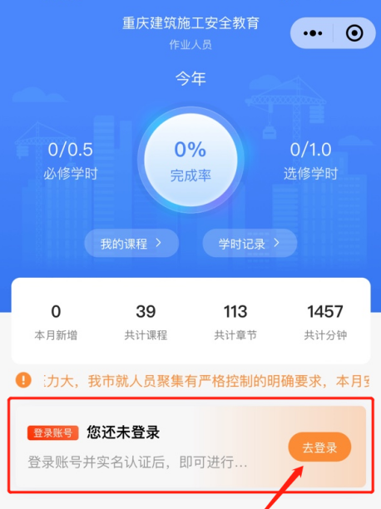 | 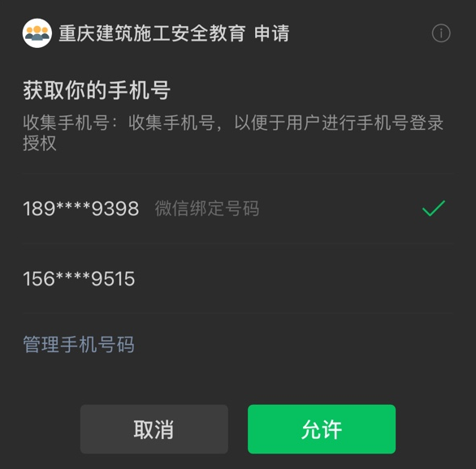

三、实名认证
1、实名认证入口 | 2、拍摄身份证
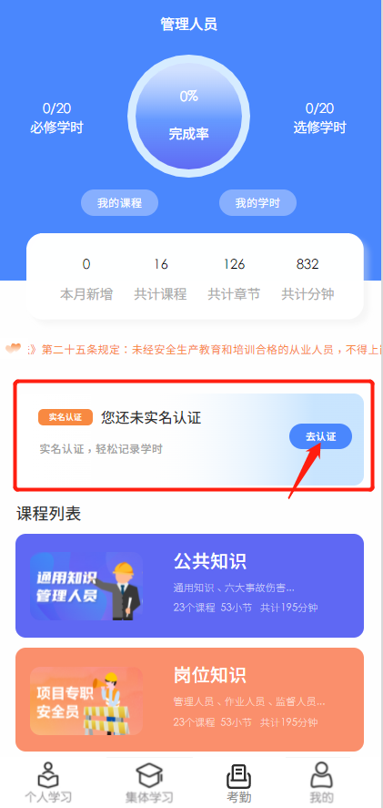 | 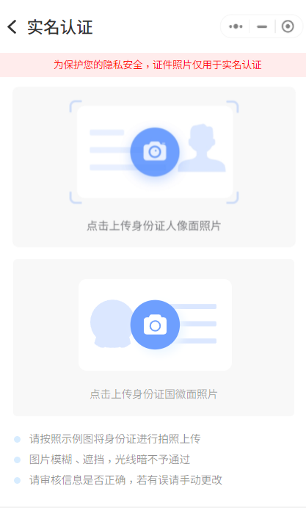
3、完善身份信息 | 4、拍摄本人照片
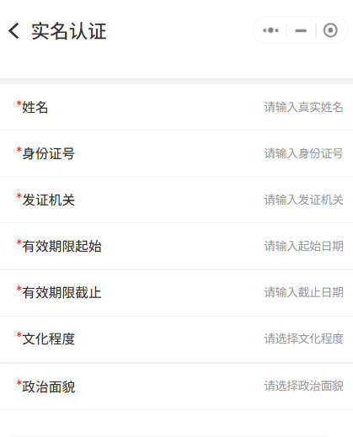 | 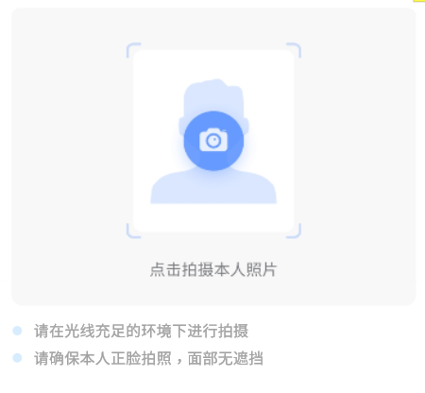

四、学习课程
实名认证后，在首页中，找到“工伤预防”课程版块，点击进入，选择课程进行学习
1、 选择课程版块并进入 | 2、选择课程并学习
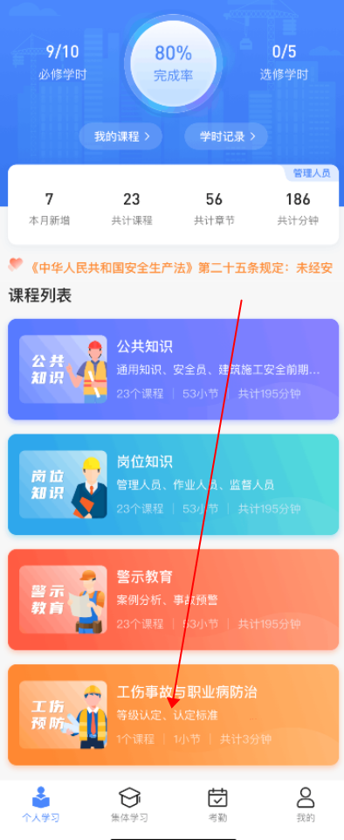 | 